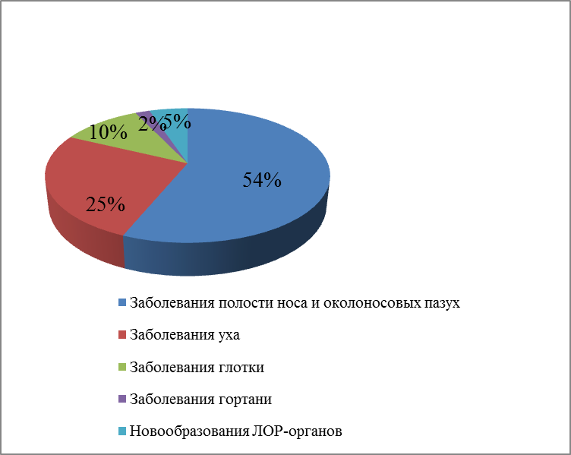
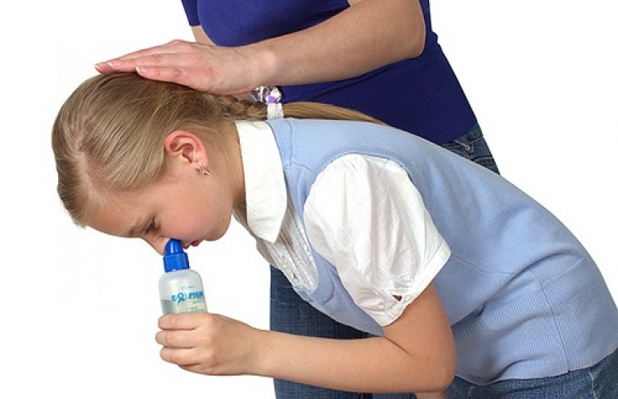



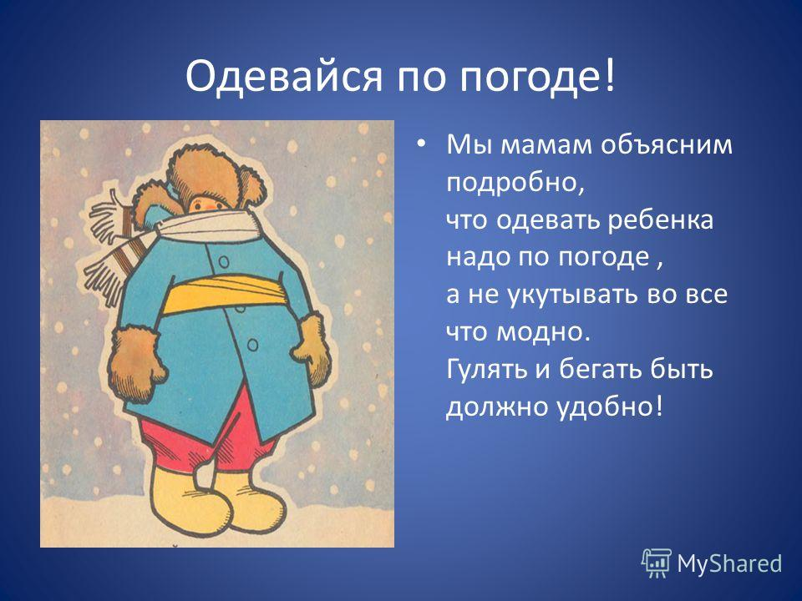

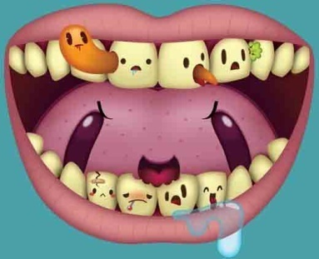
Профилактика заболеваний ЛОР органов.
Дорогие родители! ЛОР-заболевания – очень частая патология у детей, особенно с наступлением осенне-зимнего сезона. Эти органы находятся в непосредственной близости друг с другом, и болезнь одного из них может давать осложнение на другой. Именно поэтому очень важно проводить своевременную диагностику и лечение болезней уха, горла и носа. Это будет залогом здоровья в будущем, так как многие ЛОР-органы могут впоследствии являться очагом хронической инфекции.
На данной диаграмме представлено процентное соотношение патологии ЛОР органов.

Рассмотрим наиболее актуальные вопросы :
Не редкость ситуации, когда мама просто не может сказать, сколько раз за год ребенок болел. Одни сопли плавно перетекают в другие, заложенный нос переходит в заболевшее ухо, бледнеет покрасневшее горло, но сипнет голос, увлажняется кашель, но в очередной раз повышается температура...
✓ В чем причина?
В подавляющем большинстве случаев заболевания ЛОР-органов чаще всего связаны с инфекционными заболеваниями, особенно распространенными в осеннее-зимний период: вирусы гриппа А и В, вирусы парагриппа, респираторно-синтициальная инфекция, микоплазменные инфекции, аденовирусы, коронавирусы, риновирусы, энтеровирусы, реовирусы и т.д..
✓ Что делать?
Профилактика ОРВИ и ОРЗ своевременное лечение и профилактика этих заболеваний самый важный вопрос.
Рекомендации очень просты, и заключаются в промывании полости носа после возвращения с улицы с целью смывания со слизистой полости носа пыли, аллергенов, микробов и вирусов. Также в обязательном порядке перед посещением общественных мест смазывать внутренние носовые пути мазью с содержанием противовирусных и противовоспалительных ингредиентов.
Вакцинация: Считается, что вакцинация является одним из самых эффективных средств, в профилактики гриппа и его потенциально серьёзных осложнений, специфически защищая организм человека от вируса гриппа.

Воздух: чистый, прохладный, влажный. Избегать всего, что пахнет - лаки, краски, дезодоранты, моющие средства. Дождь и снег не повод для отказа от кислорода – профилактика ЛОР заболеваний невозможна без ежедневных воздушных процедур. Даже если прогулки в дождевике или под зонтом вас не привлекают, обеспечить приток свежего воздуха необходимо сквозным проветриванием, продолжительностью не менее 15мин 3 раза в день. Днем можно держать форточки в доме открытыми или в режиме «проветривание». Это позволяет воздуху свободно циркулировать, благодаря чему вредные вещества не задерживаются в помещении, а грибки, вирусы и другие патогенные микроорганизмы не размножаются.
Жилье: в детской комнате нет накопителей пыли, все подлежит влажной уборке. Регулятор на батарее отопления. Увлажнитель воздуха. Игрушки в ящике. Книжки за стеклом. Складывание всего разбросанного + мытье пола + вытирание пыли - стандартные действия перед сном. Температура не должна подниматься до высокой отметки. Достаточно поддерживать ее на уровне 20-21°. Регулярное проветривание, обязательное и интенсивное - утром после сна.
Одежда: достаточный минимум. Помнить о том, что потливость вызывает болезни чаще, чем переохлаждение. На ребенке не должно быть предметов одежды больше, чем на его родителях.

Питание: Начиная с первого месяца осени нужно придерживаться диеты, базирующейся на употреблении витаминных продуктов и необходимых микроэлементов. В это время в рационе должны присутствовать:
— свежие овощи и фрукты;
— нежирное мясо, творог, морская рыба, белое мясо курицы (источники белка и аминокислот, необходимых иммунной системе для синтеза антител);
— травяные чаи с натуральными иммуностимуляторами (мятный, липовый, смородиновый, чай из эхинацеи);
— свежеотжатые соки
Исключить из рациона необходимо полуфабрикаты, консервы и маринады, шоколад, выпечку, конфеты, жирное мясо.
Санация очагов хронической инфекции: Очень большое значение для профилактики гайморита, синусита и др. ЛОР-заболеваний, при которых очаг инфекции расположен в полости рта, имеет своевременная и тщательная санация ротовой полости. Визит к стоматологу, а затем – к отоларингологу должен стать альфой и омегой на пути к Вашему здоровью!

Будьте здоровы!
Врач оториноларинголог
Апраськина Елена Викторовна

